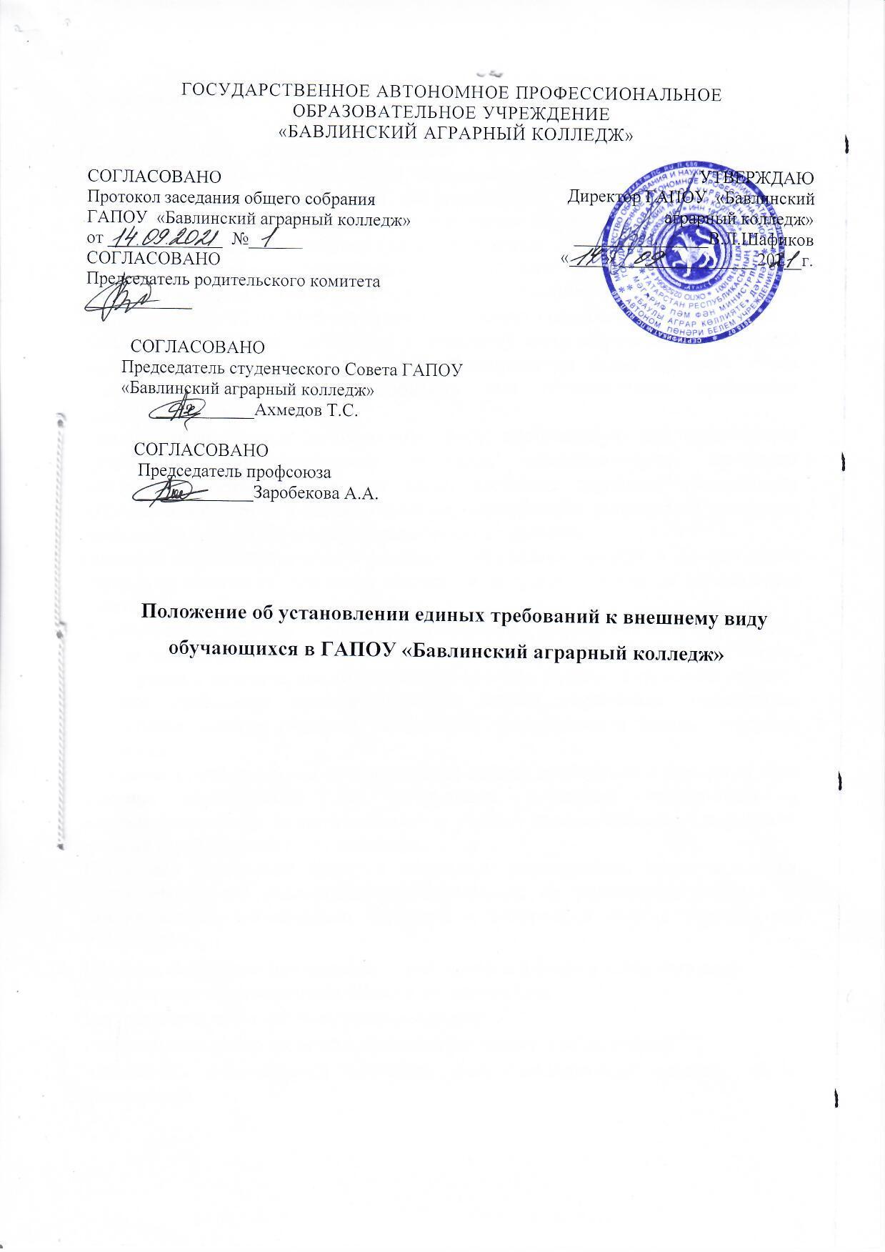

Общие положения

  - Положение об установлении единых требований к внешнему виду обучающихся (далее - Положение) определяет единые требования к выбору стиля одежды обучающихся и регламентирует порядок ее ношения в государственном автономном профессиональном образовательном учреждении «Бавлинский аграрный колледж» (далее - Колледж).
  - Настоящее Положение разработано на основании Федерального закона от 29.12.2012 г. №273-ФЗ «Об образовании в Российской Федерации» (изменения и дополнения от 01.01.2015 г.); Правил внутреннего распорядка обучающихся.
  - Установление единых требований к внешнему виду обучающихся колледжа обусловлено формированием у них общепринятых норм делового стиля одежды, необходимостью соблюдения ими гигиенических требований безопасности к одежде и обуви.
  - Деловой стиль создает деловую атмосферу, необходимую для эффективной организации образовательного процесса, дисциплинирует, прививает эстетические навыки, укрепляет общеколледжные традиции, обеспечивает создание комфортных условий обучения, способствует устранению признаков религиозного различия между обучающимися колледжа.
  - Внешний вид обучающихся в колледже определяют одежда и ее состояние, обувь и ее состояние, прическа, макияж, аксессуары, а также их гармоничное сочетание.
  - Деловой стиль одежды отличают сдержанность, традиционность, опрятность, аккуратность, умеренность в подборе цветовых решений одежды, обуви, аксессуаров и соответствие виду учебного занятия, учебной ситуации и сезону.
  - Единые требования призваны решать задачи укрепления дисциплины, воспитания чувства гордости за колледж, формирования имиджа студента колледжа.
  - Контроль за соблюдением обучающимися единых требований к внешнему виду обязаны осуществлять все сотрудники колледжа, относящиеся к административному, педагогическому и учебно- вспомогательному персоналу, и также студенческий совет колледжа.
  - Настоящее Положение является локальным нормативным актом колледжа, обязательным для исполнения обучающимися, их родителями (лицами их заменяющими), работниками колледжа и вступает в силу с момента его утверждения.
  - Правила, формирующие основные требования к одежде и внешнему виду:
    - соответствие общепринятым нормам делового стиля;
    - аккуратность, т.е. опрятный, ухоженный вид;
    - сдержанность (умеренность) в цветовых решениях, в аксессуарах;
-стильность (гармоничное сочетание всех составляющих одежды, обуви, аксессуары).

Требования к одежде обучающихся колледжа

2.1.Требования к выбору одежды обучающихся колледжа определяются
- характером еѐ использования в зависимости от ситуации.
  - В колледже устанавливаются следующие виды одежды студентов:
- повседневная одежда;
  - спортивная одежда.
  - Внешний вид студентов на учебной практике по профессиональным модулям и в период прохождения производственной практик в организациях зависит от профессии или специальности в соответствии с ФГОС:
  - Любая форменная одежда должен соответствовать следующим требованиям:
      - быть чистой и хорошо выглаженной;
      - тщательно застёгнутой на все пуговицы;
- На практических занятиях украшения на руках должны отсутствовать, ногти коротко подстрижены, допускается использование лака на ногтях только нейтральных тонов.
  - На ногах обувь на удобная, соответствующая ФГОС
  - Спортивная одежда студентов включает футболку, спортивные трусы (шорты) или спортивные брюки, спортивный костюм, кеды или кроссовки. Форма должна соответствовать погоде и месту проведения физкультурных занятий. Спортивная одежда надевается только для занятий физической культуры и на время проведения спортивных праздников, соревнований.

3.Виды одежды и проявления внешнего вида, недопустимые для ношения в учебное время
Не разрешается использовать в учебное время:
  - Следующие виды одежды и обуви:
- спортивная одежда, за исключением джинсов брючного покроя;
- одежда для активного отдыха (шорты, толстовки, майки и футболки и
- одежда бельевого стиля;
- прозрачные платья, юбки и блузки, в том числе одежда с прозрачными
вставками;
декольтированные платья и блузки;
вечерние туалеты;
платья, майки и блузки без рукавов мини-юбки;
слишком короткие блузки, открывающие большую часть тела;
обувь на высокой шпильке с металлической набойкой, пляжную, сандалии любых видов, кроссовки.
ярко выраженные атрибуты принадлежности к той илииной субкультуре, национальной и (или) религиозной группе;
аксессуары с символикой асоциальных неформальных молодежных объединений, а также пропагандирующие психоактивные вещества и противоправное поведение.
3.4 Прическа:
экстравагантные стрижки и прически;
окрашивание волос в яркие, неестественные оттенки и т.п.

4. Права и обязанности обучающихся

  - Соблюдение единых установленных настоящим Положением требований делового стиля является обязательным требованием к внешнему виду обучающихся колледжа.
  - Все обучающиеся обязаны иметь сменную обувь. Сменная обувь должна быть чистой. Запрещается ношение домашних тапочек без задника. Допускается в качестве сменной обуви ношение летней спортивной обуви.
  - Обучающиеся колледжа обязаны иметь одежду (повседневную и спортивную) и носить одежду в колледже в соответствии с порядком, установленным настоящим Положением;
  - В случае явки на учебные занятия в одежде, обуви, аксессуарах, не соответствующих деловому стилю и требованиям настоящего Положения, обучающиеся колледжа обязаны переодеться в одежду делового стиля, соответствующую установленным требованиям.
  - Несоблюдение студентами данного Положения является нарушением Устава колледжа и Правил внутреннего распорядка для обучающихся.

5.Права и обязанности сторон
  - Колледж имеет право:
  - проводить дни специального контроля по выполнению данного Положения;
  - выносить дисциплинарные взыскания студентам, нарушающим единые требования к одежде и внешнему виду.
  - Студенты обязаны:
  - соблюдать требования к внешнему виду на теоретических и практических занятиях ежедневно;
  - содержать одежду в чистоте,относиться к ней бережно, с достоинством;
  - иметь сменную обувь и пользоваться ею в течение всего учебного года.
  - Родители обязаны:
- приобрести обучающимся одежду согласно условиям данного
Положения до начала учебного года и делать это по мере необходимости;
  - контролировать внешний вид своих детей перед выходом в колледж в соответствии с требованиями данного Положения.
  - Родители имеют право выбирать одежду с учётом материальных возможностей семьи.

6.Ответственность обучающихся и работников колледжа

  - Данный нормативно - правовой акт является приложением к Уставу колледжа и Правилам внутреннего распорядка обучающихся колледжа и подлежит обязательному исполнению обучающимися и другими работниками колледжа.
  - Несоблюдение обучающимися данного Положения является нарушением Устава колледжа и Правил внутреннего распорядка обучающихся колледжа.
  - Преподаватели, сотрудники, работники дежурной службы имеют право сделать замечание обучающимся о несоответствии внешнего вида требованиям настоящего Положения. При появлении явного неуважения к требованиям администрации, преподавателей, сотрудников, членов студенческого совета, а также при систематическом нарушении требований настоящего Положения обучающиеся колледжа могут быть привлечены к дисциплинарной ответственности.

7.Заключительные положения

  - Все изменения и дополнения настоящего Положения согласуются со студенческим советом колледжа и принимаются на заседании педагогического совета и утверждаются приказом директора колледжа.
  - Вносить предложения по изменению настоящего Положения имеет право директор колледжа.
  - Настоящее Положение подлежит пересмотру по мере необходимости, но не реже одного раза в три года и действует до минования надобности.

8.Управление документом

  - Настоящий документ хранится в кабинете администрации в течение срока его действия, копия документы у заместителя директора по учебно - воспитательной работе.
  - Изменения в документе могут производиться в порядке, установленном в п.7 настоящего Положения.
  - Настоящий документ доводится до исполнителей секретарем директора согласно перечню рассылки.

